泉州七中2018届高三年上学期第二次月考物理试卷

考试时间90分钟，本卷满分110分，命卷：张清菊

一、选择题（本题共12小题,1-6单选，7-12不定项，选对的得4分，选错的得0分，选不全得2分。）

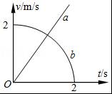1．如图所示，直线a与四分之一圆弧b分别表示两质点A、B从同一地点出发，沿同一方向做直线运动的v﹣t图．当B的速度变为0时，A恰好追上B，则A的加速度为（ 　）

A．1m/s2 B．2m/s2 C． m/s2 D．πm/s2

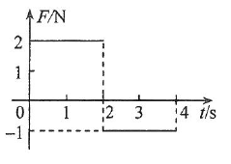2．一质量为2 kg的物块在合外力*F*的作用下从静止开始沿直线运动。*F*随时间*t*变化的图线如图所示，则( )

A．*t*=1 s时物块的速率为2m/s B．*t*=2 s时物块的动量大小为4 kg·m/s

C．*t*=3 s时物块的动量大小为5 kg·m/s D．*t*=4 s时物块的速度为零

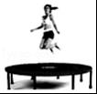3．如图所示，蹦床运动员从空中落到床面上，运动员从接触床面到下降至最低点为第一过程，从最低点上升到离开床面为第二过程，下列判断正确的是（ 　）

A．在第一过程中，运动员始终处于失重状态

B．运动员接触床面时的速度最大

C．在第二过程中运动员的速度一直在减小

D．运动员在速度为零时加速度最大

4．质量为m的物体静止在粗糙的水平地面上，从t=0时刻开始受到方向恒定的水平拉力F作用，F与时间t的关系如图甲所示．物体在时刻开始运动，其v﹣t图象如图乙所示，若可认为滑动摩擦力等于最大静摩擦力，则（　　）

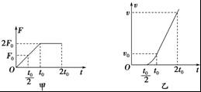A．物体与地面间的动摩擦因数为

B．物体在t0时刻的加速度大小为

C．物体所受合外力在t0时刻的功率为2F0v0

D．水平力F在t0到2t0这段时间内的平均功率为F0（2v0+）

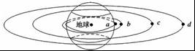5．有a、b、c、d四颗地球卫星，a还未发射，在地球赤道上随地球表面一起转动，b处于地面附近近地轨道上正常运动，c是地球同步卫星，d是高空探测卫星，各卫星排列位置如图，则有（　　）

A．a的向心加速度等于重力加速度g B．c在4 h内转过的圆心角是

C．b在相同时间内转过的弧长最长 D．d的运动周期有可能是20 h

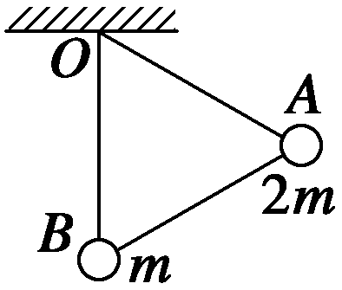6．如图所示，长度相同的三根轻杆构成一个正三角形支架，在A处固定质量为2m的小球，B处固定质量为m的小球，支架悬挂在O点，可绕过O点并与支架所在平面相垂直的固定轴转动，开始时OB与地面相垂直．放手后开始运动，在不计任何阻力的情况下，下列说法不正确的是(　 　)．

A．A处小球到达最低点时速度为0

B．A处小球机械能的减少量等于B处小球机械能的增加量

C．B处小球向左摆动所能达到的最高位置应高于A处小球开始运动时的高度

D．当支架从左向右回摆时，A处小球能回到起始高度

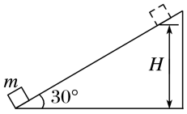7.如图所示，一固定斜面倾角为30°，一质量为*m*的小物块自斜面底端以一定的初速度沿斜面向上做匀减速运动，加速度大小等于重力加速度的大小*g*.物块上升的最大高度为*H*，则此过程中，物块的(　 　)

A．动能损失了2*mgH* B．动能损失了*mgH*

C．机械能损失了*mgH* D．机械能损失了*mgH*

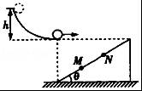8．如图所示，可以看作质点的小球从末端水平的圆弧轨道上最高点由静止开始沿轨道下滑，并沿水平方向抛出，小球抛出后落在斜面上．已知轨道高度为h，斜面的倾角为θ=30°，斜面上端与小球抛出点在同一水平面上，下端与抛出点在同一竖直线上，斜面长度为3h，斜面上M、N两点将斜面长度等分为三段．空气阻力不计，重力加速度为g．若小球落在斜面上M点，则（ 　）

A．小球在空中飞行时间为 B．小球抛出的速度为

C．小球从轨道上最高点释放到落在斜面上M点的过程中重力做功为mgh

D．小球从轨道上最高点释放到落到斜面上M点的过程中克服摩擦力做的功为mgh

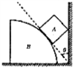9．将一横截面为扇形的物体*B*放在水平面上，一小滑块*A*放在物体*B*上，如图所示，除了物体*B*与水平面间的摩擦力之外，其余接触面的摩擦均可忽略不计，已知物体*B*的质量为*M*、滑块*A*的质量为m，重力加速度为*g*，当整个装置静止时，*A、B*接触面的切线与竖直的挡板之间的夹角为*θ*．则下列选项正确的是

A．物体*B*对水平面的压力大小为(*M*+*m*)*g* B．物体*B*受到水平面的摩擦力大小为 $\frac{mg}{tanθ}$

C．滑块*A*与竖直挡板之间的弹力大小为*mg*tan*θ* D．滑块*A*对物体*B*的压力大小为 $\frac{mg}{cosθ}$

10．2017年4月10日，三名宇航员在国际空间站停价留173天后，乘坐“联盟MS-02”飞船从国际空间站成功返回，并在哈萨克斯坦杰兹卡兹甘附近着陆。设国际空间站在离地面高度约400km的轨道上绕地球做匀速圆周运动，已知地球同步卫星轨道高度约36000km，地球半径约6400km。下列说法正确的是( )

A．飞船在返回地球的过程中机械能守恒 B．经估算，国际空间站的运行周期约为90min

C．国际空间站的速度小于地球的第一宇宙速度

D．返回时，需先让飞船与国际空间站脱离，再点火加速，然后即可下降

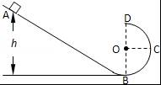11．如图轨道是由一直轨道和一半圆轨道组成，一个小滑块从距轨道最低点B为h的A处由静止开始运动，滑块质量为m，不计一切摩擦．则（　　）

A．若滑块能通过圆轨道最高点D，h最小为2.5R

B．若h=2R，当滑块到达与圆心等高的C点时，对轨道的压力为3mg

C．若h=2R，滑块会从C、D之间的某个位置离开圆轨道做斜抛运动

D．若要使滑块能返回到A点，则h≤R

12. 如图甲所示，木块 A 和长木板 B 叠放在水平地面上，已知木板与地面之间、木板和木板之间的最大静摩擦力都和滑动摩擦力相等，用一水平力 F 作用于 B，A、B 的加速度与 F 的关系如图乙所示，重力加速度g取10m/s2，则下列说法中

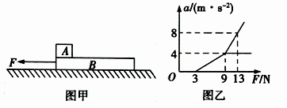正确的是（ ）

A．A的质量为0.5kg B．B的质量为1.5kg

C．B与地面间的动摩擦因数为0.2

D．A、B间的动摩擦因数为0.4

二、实验题(本题共16分)

13．（6分）为了探究质量一定时加速度与力的关系，一同学设计了如图所示的实验装置。其中m1为带滑轮的小车的质量，m2为砂和砂桶的质量。（滑轮质量不计）

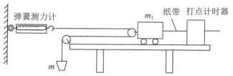

（1）（2分）实验时，一定要进行的操作或保证的条件是 。

A．用天平测出砂和砂桶的质量 B．将带滑轮的长木板右端垫高，以平衡摩擦力

C．小车靠近打点计时器，先释放小车，再接通电源，打出一条纸带，同时记录弹簧测力计的示数

D．改变砂和砂桶的质量，打出几条纸带

E．为减小误差，实验中一定要保证砂和砂桶的质量m2远小于小车的质量m1

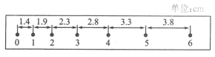（2）（2分）该同学在实验中得到如图所示的一条纸带（相邻两计数点间还有两个点没有画出），已知打点计时器采用的是频率为50Hz的交流电，根据纸带可求出小车的加速度

为 m/s2（结果保留两位有效数字）

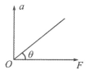（3）（2分）以弹簧测力计的示数F为横坐标，加速度为纵坐标，画出的－F图象是一条直线，图线与横坐标的夹角为，求得图线的斜率为k，则小车的质量为（ ）

A．2tan B． C．K D．

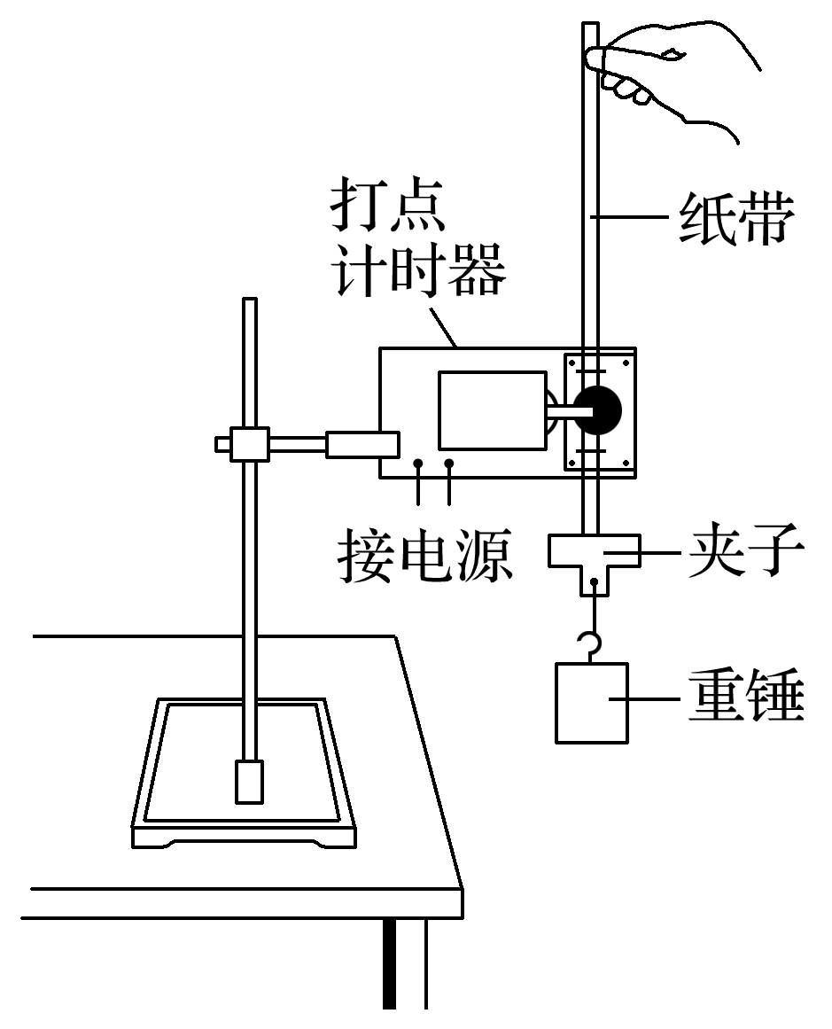14.（10分）．用如图所示的实验装置验证机械能守恒定律．实验所用的电源为学生电源，输出电压为6 V的交流电和直流电两种．重锤从高处由静止开始落下，重锤上拖着的纸带通过打点计时器打出一系列的点，对纸带上的点迹进行测量，即可验证机械能守恒定律，已知重力加速度为*g*.

(1)下面列举了该实验的几个操作步骤：

A．按照图示的装置安装器件；

B．将打点计时器接到电源的直流输出端上；

C．用天平测量出重锤的质量；

D．先释放悬挂纸带的夹子，然后接通电源开关打出一条纸带；

E．测量打出的纸带上某些点之间的距离；

F．根据测量的结果计算重锤下落过程中减少的重力势能在误差范围内是否等于增加的动能．

其中没有必要或操作不恰当的步骤是________(填写选项对应的字母)．

(2)如图9所示是实验中得到一条纸带，将起始点记为*O*，并在离*O*点较远的任意点依次选取6个连续的点，分别记为*A*、*B*、*C*、*D*、*E*、*F*，量出各点与*O*点的距离分别为*h*1、*h*2、*h*3、*h*4、*h*5、*h*6，使用交流电的周期为*T*，设重锤质量为*m*，则在打*E*点时重锤的动能为________，在打*O*点和*E*点这段时间内的重力势能的减少量为________．



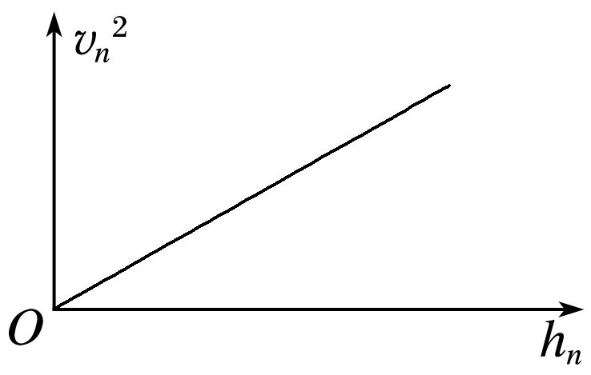(3)在本实验中发现，重锤减少的重力势能总是______(填“大于”或“小于”)重锤增加的动能，主要是因为在重锤下落过程中存在着阻力的作用，为了测定阻力大小，可算出(2)问中纸带各点对应的速度，分别记为*v*1至*v*6, 并作*vn*2—*hn*图象，如图所示，直线斜率为*k*，则可测出阻力大小为________．

三、计算题（共46分）要求写出必要的文字说明、主要方程式和重要演算步骤，有数值计算的要明确写出数值和单位，只有最终结果的不得分。

15．（6分）甲、乙两运动员在做花样滑冰表演，沿同一直线相向运动，速度大小都是1 m/s，甲、乙相遇时用力推对方，此后都沿各自原方向的反方向运动，速度大小分别为1 m/s和2 m/s．求甲、乙两运动员的质量之比．

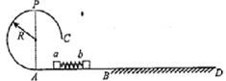16（11分）.如图所示，半径为*R*的光滑的3/4圆弧轨道*AC*放在竖直平面内，与足够长的粗糙水平轨道*BD*通过光滑水平轨道*AB*相连，在光滑水平轨道上，有*a、b*两物块和一段轻质弹簧。将弹簧压缩后用细线将它们拴在一起，物块与弹簧不拴接。将细线烧断后，物块*a*通过圈弧轨道的最高点*P*时，对轨道的压力等于自身重力。已知物块*a*的质量为*m*，*b*的质量为2m，物块*b*与*BD*面间的动摩擦因数为*μ*，物块到达*A*点或*B*点前已和弹簧分离，重力加速度为*g*。求:（1）（7分）物块*b*沿轨道*BD*运动的距离*x*；（2）（4分）烧断细线前弹簧的弹性势能*E*p。

17．（16分）如图所示，传送带I与水平面央角为30°，传送带Ⅱ与水平面夹角为37°，两传送带与一小段光滑的水平面*BC*平滑连接，两传送带均顺时针匀速率运行．现将装有货物的箱子轻放至传送带I的*A*点，运送到水平面上后，工作人员将箱子内的物体取出，箱子速度不变继续运动到传送带Ⅱ上，传送带Ⅱ的*D*点与高处平台相切。已知箱子的质量*m*=l*kg*，传送带I的速度*ν*1=8m/s，*AB*长*L*1=15．2m，与箱子间的动摩擦因数为．传送带Ⅱ的速度*ν*2=5m/s，*CD*长*L*2=8．2m．箱子与传送带Ⅱ间的动摩擦因数为*μ*2=0．5，已知sin37°=0．6，cos37°=0．8，*g*=10 m/s2．

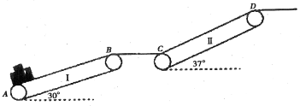

（1）求装着物体的箱子在传送带1上运动的时间；

（2）通过计算说明箱子能否被运送到高处平台上（能达到*D*点就认为可运送到平台上）；

（3）求箱子在传送带Ⅱ上向上运动的过程中产生的内能．

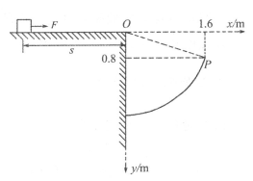

　18．（13分）如图所示，在粗糙水平台阶上静止放置一质量m＝0.5kg的小物块，它与水平台阶表面间的动摩擦因数＝0.5，且与台阶边缘O点的距离s＝5m。在台阶右侧固定了一个以O点为圆心的圆弧形挡板，现用F＝5N的水平恒力拉动小物块，一段时间后撤去拉力，小物块最终水平抛出并击中挡板。（g取10m/s2）

（1）（3分）若小物块恰能击中挡板的上边缘P点，P点的坐标为（1.6m，0.8m），求其离开O点时的速度大小；

（2）（4分）为使小物块击中挡板，求拉力F作用的距离范围；

（3）（6分）改变拉力F的作用时间，使小物块击中挡板的不同位置，求击中挡板时小物块动能的最小值。（结果可保留根式）

第二次月考物理答案及评分标准

一、选择题（选对的给4分，共48分）

|  |  |  |  |  |  |  |  |  |  |  |  |  |
| --- | --- | --- | --- | --- | --- | --- | --- | --- | --- | --- | --- | --- |
| 题号 | 1 | 2 | 3 | 4 | 5 | 6 | 7 | 8 | 9 | 10 | 11 | 12 |
| 答案 | C | B | D | D | C | A | AC | BD | AB | BC | ACD | ACD |

二、实验、

13．（1）BD （2）1.3 （3）D 14　(1)BCD　 (2)　*mgh*5

(3)大于　*m*(*g*－)

解析　(1)步骤B应该将打点计时器接到电源的交流输出端上；步骤C中没必要用天平测量出重锤的质量；步骤D中应该先接通电源开关，后释放悬挂纸带的夹子，然后打出一条纸带；故没有必要或操作不恰当的步骤是B、C、D.

(2)在打*E*点时重锤的速度为：*vE*＝，则在打*E*点时重锤的动能为：*E*k*E*＝*mvE*2＝*m*()2＝；在打*O*点和*E*点这段时间内的重力势能的减少量为*mgh*5.

(3)在本实验中，重锤减少的重力势能总是大于重锤增加的动能；根据*vn*2＝2*ahn*可知，*vn*2—*hn*图象的斜率*k*＝2*a*，而*mg*－*F*f＝*ma*，解得*F*f＝*m*(*g*－)．

1. 计算题（共46分）要求写出必要的文字说明、主要方程式和重要演算步骤，有数值计算的要明确写出数值和单位，只有最终结果的不得分。

15【解析】由动量守恒定律得，解得

代入数据得

16【答案】（1） $x=\frac{3R}{4μ}$（2） $\frac{9}{2}mgR$

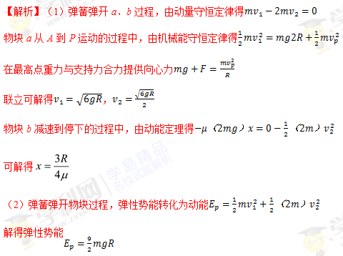

17【答案】（1）*t*=3．5s （2）*S*=8．2m,恰能到平台 （3）*Q*=26．8J

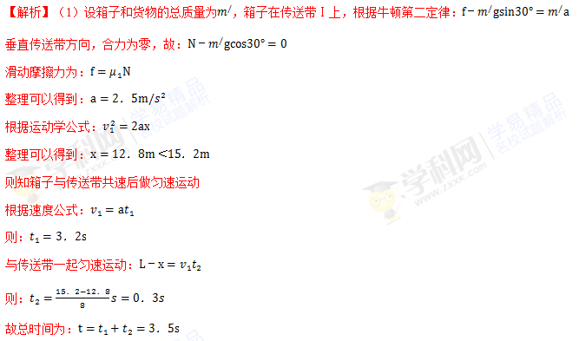

（2）在传送带Ⅱ上箱子先向上做匀减速运动，根据牛顿第二定律：

$f_{1}+mgsin37°={ma}_{1}$；摩擦力为： $f_{1}=μ_{2}mgcos37°$

整理可以得到： $a_{1}=10m/s^{2}$

根据运动学公式： $v_{2}^{2}-v_{1}^{2}=2a_{1}x_{1}$ 则： $x_{1}=\frac{5^{2}-8^{2}}{2×\left(-10\right)}=1．95m$

当达到传送带速度时，由于 $mgsin37°＞μ_{2}mgcos37°$，所以箱子继续减速运动

则根据牛顿第二定律： $mgsin37°-μ_{2}mgcos37°=ma_{2}$；整理可以得到： $a_{2}=2m/s^{2}$

根据运动学公式： $0﹣v_{2}^{2}=﹣2a_{2}x_{2}$ 所以： $x_{2}=6．25m$

由于 $x_{1}+x_{2}=1．95m+6．25m=8．2m$，所以物体恰好运送到高处平台上

（3）第一段减速时间： $t_{1}=\frac{v_{2}-v_{1}}{-a_{2}}=\frac{5-8}{-10}=0．3s$

此过程中传送带的位移大小： $X_{1}=v_{1}t_{1}=8×0．3m=2．4m$

两者相对位移： $∆x_{1}=X_{1}-x_{1}=2．4-1．95=0．45m$

产生的热量为： $Q_{1}=μ_{2}m^{/}gcos37°∙∆x_{1}=1．8J$

第二阶段： $t_{2}=\frac{{0-v}_{2}}{-a_{2}}=\frac{0-5}{-2}=2．5s$

此过程中传送带的位移大小： $X_{2}=v_{2}t_{2}=5×2．5=12．5m$

两者相对位移： $∆x_{2}=X_{2}-x_{2}=12．5-6．25=6．25m$

产生的热量为： $Q_{2}==μ_{2}m^{/}gcos37°∙∆x_{2}=25J$

故总的热量为： $Q=Q_{1}+Q_{2}=26．8J$。

18．（1）4m/s （2）2.5m＜x≤3.3m （3）J

【解析】（1）设小物体离开O点时的速度为v0，由平拋运动规律，

水平方向：x＝v0t ……（1分）竖直方向： ……（1分）

解得：v0＝4m/s ……（1分）

（2）为使小物块击中挡板，小物块必须能运动到O点，设拉力F作用的最短距离为x1，由动能定理：Fx1－mgs＝0N 解得x＝2.5m ……（1分）

为使小物体击中挡板，小物块的平拋初速度不能超过4m/s，设拉力F作用的最长距离为x2，由动能定理： ……（1分）解得x2＝3.3m ……（1分）

则为使小物块击中挡板，拉力作用的距离范围为2.5m＜x≤3.3m ……（1分）

（3）设小物块击中挡板的任意一点坐标为（x，y），则有x＝vt， ……（1分）

由机械能守恒定律得 ……（1分）又x2＋y2＝R2 ……（1分）

由P点坐标可求R2＝3.2m2化简得

（式中物理量均取国际单位制的单位）……（1分）

由数学方法求得Ekmin＝2J ……（2分）